CS

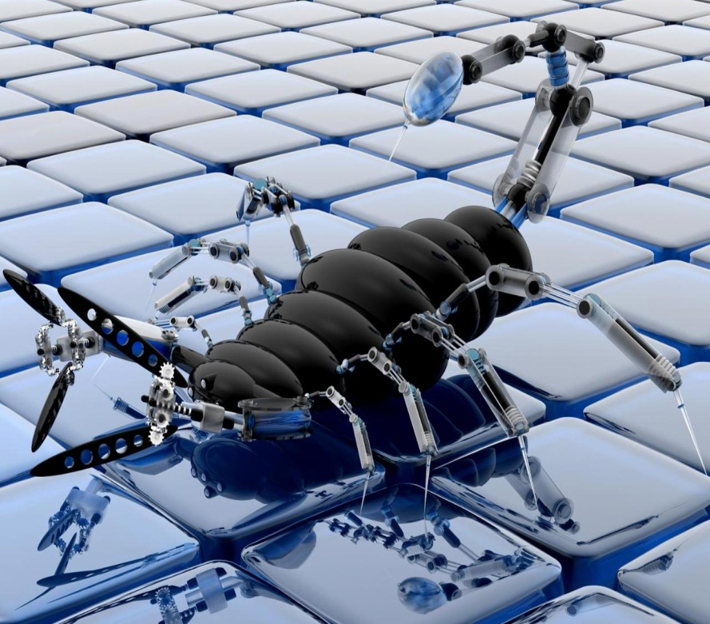

مع تحيات مجموعة العقرب

لتعليم البرامج التطبيقية والخدمية

تجميع وإعداد المادة العلمية / م : عبد الفتاح علي الأسطى

المقدمــة
يعبر برنامج الـ Photo shop من البرامج المستخدمة في معالجة الصور و تصميم الخلفيات و الكروت ومواقع الويب ... الخ.
كما أنوه إلى أن هذا البرنامج وبرامج أخرى من برامج التصميم مثل 3dMax يجب أن يملك مستخدمها حاسة أو ملكة التصميم ولكن هذا لا يعني عدم تعلم هذه البرامج لغرض استخدامها, وبمعنى أخر يمكن أن يكون أمامك تصميم معين ثم إعداده من قبل شخص مختص وتقوم أنت فقط بتنفيذ هذا العمل عن طريق استخدام البرنامج أو يكون لديك صورة أو منظر معين يحتاج إلى تعديل أو معالجة بسيطة فيتم ذلك من هذا المنطلق وعلية يجب أن اذكر بان المستخدم لهذه البرامج لغرض التصميم و الإبداع يجب أن تكون عنده هذه الملكة أما لمن أراد تعلم البرنامج لغرض المعرفة بالشئ فستجد في هذه المذكرة كل ما يلزمك لهذا الغرض و ستلاحظ في هذه المذكرة ثلاث أجزا الأول خاص بأساسيات البرنامج و الثاني خاص بالقوام والتعامل معها والثالث تكملة للثاني مع بعض الأمثلة الإيضاحية.
وفي الختام أقول و بالله التوفيق أن من سار على الدرب وصل أي عن طريق التعامل مع البرنامج والإطلاع على التصاميم السابقة لأشخاص آخرين ومصممين سابقين سوف تكتسب خبره لا باس بها في هذا المجال.

بالتوفيق للجميع /م: عبد الفتاح على الأسطى

نبده عن المؤلف
الاسم: عبد الفتاح على رجب الأسطى ـ الجنسية : ليبي _ مصراته ـ مواليد : مدينة مصراته 1979م ـ التخصص : هندسة الكترونية _ شعبة الحاسوب _ قسم " الهارد وير" ـ سنة التخرج : 2001 م المعهد العالي للصناعة _ مصراته.
مهتم بمجال الحاسوب وخاصتاً الصيانة " الهارد وير" وبعض البرامج الخدمية مثل الـ Photo shop - V . Basic - office – 3dmax - flash وغيرها.

سيتم في هذه المذكرة التعرف على واجهة البرنامج إضافة إلى كيفية التعامل مع أدوات صندوق الأدوات في تعديل الصور.
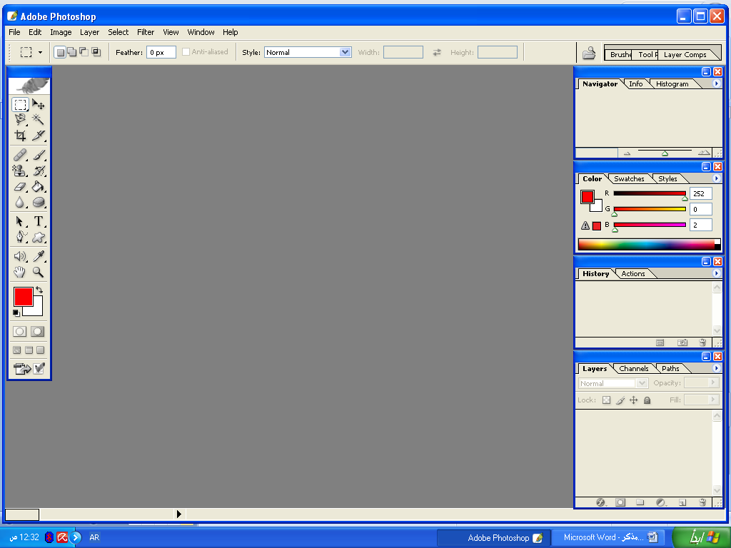
بدايتا يتم تشغيل البرنامج أما من الاختصار الموجود على سطح المكتب أو من قائمة أبدا وكافة البرامـج تم اختر البرنامج photo shop وستظهر الواجهة الخاصة به وكما يلي.

1

4
2
4
3

قد تلاحظ أحينا بعض الاختلاف في الواجهة وذلك راجع إلى اختلاف إصدارات البرنامج وفي ما يلي سنقوم بالتعرف على مكونات النافدة أول بأول.
- صندوق أو مربع الأدوات
- شريط الخصائص الخاص بكل أداة يتم اختيارها من مربع الأدوات
- نوافذ (سيتم التعرف عليها خلال الشرح )
- مساحة العمل ( التي سيتم إضافة الصورة فيها لعرض معالجتها )
سنبدأ ألان بشرح أدوات مربع الأدوات بداية مع أول أدى وهى أداة التحريك move tool ( v ) ونستمر بهذا النسق حتى نتعرف على كافة أدواته وستلاحظ وجود حرف انجليزي بجانب كل واحده وهذا يمكنك من اختيارها أما بالضغط عليها من مربع الأدوات أو من لوحة المفاتيح وبالضغط على المفتاح shift والحرف الخاص و الرسم التالي يوضح هذا المربع.

1
2
3
4
5
6
7
8
10
9

14
12
11
13

15
17
20
19
16
18
22
21

24
23

شكل يوضح مربع الأدوات
لأحظ في بعض الأدوات وجود مثلت اسود صغير وهذا يدل على أن الأداء تحتوي اكتر من شكل ولإظهارها اضغط عليها بيمين الفارة؛ وسوف نبدأ الآن بشرح كل واحده على حدا حسب التسلسل الرقمي السابق.
- أداة التحريك move tool :- تستخدم لتحريك الطبقة أو الصورة المحددة من مكان إلى أخر وذلك بالضغط عليها مع الاستمرار ونقلها إلى المكان المطلوب.
إذا أردت التحكم في حجم الصورة أو القيام بعملية دوران بزاوية معينه فان ذلك يتـــم بتفعيل الأمــــر show bounding box الموجود في شريط خصائص هذه الأداء.
- أداة التحديد rectangular marquee tool :- تستخدم لتكوين تحديد جزء من الصور لغرض قصه أو حذفه أو نسخة أو لأي سبب أخر.
يحتوي الأمر على أربع أنواع لتحديد وهى المستطيل – البيضاوي – الأفقي – الراسي حيت يتم التغير بينها عن طريق الضغط بيمين الفارة على الأداء حيت تلاحظ وجود مثلث أسود صغير دليل على ذلك كما يستخدم الأمر feather في التحكم بزاوية التحديد الذي على شكل مستطيل وذلك عن طريق أعطاء قيمه رقم للزاوية من خلال هذا الأمر بينما ستجد في الأمر style ثلاث خيارات الأول normal يستخـــدم لرسم تحديد عادي أما الثانــــي fixed aspect ratio فيمكنك من صنع تحديد بإعطاء نسبة للطول والعرض أما الثالث فيقوم برسم تحديد بقيمة تعطيها له.
- أداة التحديد الحرlasso tool :- تشبه السابقة في الاستخدام و شريط الخصائص وتحتوي ثلاث أنواع أهمها الثالث الذي يمكنك من تحديد الصورة بطريقة دقيقة وذلك عن طريق خاصية المغنطة.
- العصا السحرية magic wand tool :- تستخدم لعمل تحديد عن طريق درجة اللون أي تقوم بتحديد الصورة ذات درجة اللون المتقاربة.
يستخدم الأمر tolerance الموجود في شريط الخصائص بالتحكم في درجة اللون أي انه كلما زدت في مقداره كلما زادت الدقة في التحديد.
- أداة القطع crop tool :- تستخدم لقص جزء من الصورة
- أداة الشرائح slice tool :- تستخدم لتقسيم الصورة لعدة شرائح عند تصميم صفحات الانترنت
- أداة الشف healing brush tool :- تحتوي على ثلاث أدوات مدرجه معا وتستخدم بشكل عام لمعالجة العيوب في الصور, الأول والثاني منها يستخدم لمعالجة عيوب الصور أما الثالث يستخدم لتلوين الصورة, يتم استخدام المفتاح alt لتفعيل عملها.
- أداة الفرشاة brush tool :- تستخدم لرسم كفرشاة عادية كما يمكن التحكم في خصائصها من شريط القائمة windows brushes فتظهر نافدة تمكنك من التعديل في خصائص الفرشاة.
- أداة الختم clone stamp tool :- طريقة عملها نفس طريقة الأداء رقم 7؛ كما يستخدم الأمر الثاني من هذه الأداء للتعامل مع pattern.
- أداة التاريخ history brush tool :- تستخدم للتراجع عن التعديلات التي أجريت على الصورة الجزء الثاني يستخدم لنفي الغرض لكن مع إضافة التأثير المائي.
- أداة الممحاة eraser tool :- تستخدم لمسح جزء من الصورة وتحتوي إلى ثلاث خيارات الأول ممحاة عادية و الثاني يستخدم لمسح خلفية الصورة أو بمعنى أخر جعله شفاف أما الثالث يستخدم لمسح جزء معين حسب درجة اللون ويمكن التحكم في درجة اللون من الخيار tolerance.
- أداة التلوين أو التعبئة paint bucket tool :- تحتوى على أمرين الأول يلون الصورة بتدرج لوني من أول لون موجود في مربع الألوان إلى أخر لون فيه والثاني لتعبئة شكل محدد بلون ما.
- أداة معالجة الألوان blur tool :- تتكون من ثلاث أدوات الأولى تستخدم في معالجة حواف الصور الذي بها مشاكل في اللون والثانية في تحويل جزء من الصورة إلى اللون الأبيض والأسود والثالثة في تسييح لون على لون أخر.
- أداة التفتيح و التغميق dodge tool :- تحتوي ثلاث أدوات الأولي للتفتيح والثانية للتغميق والثالثة أما لإزالة لون من صورة ( تحويلها إلى أبيض و أسود أو العكس ) و يتم ذلك من شريط الخصائص ومن الأمر mode ونختار saturate لزيادة اللون أما desaturate لتحويل للون الرمادي ( أبيض و أسود ).
- أداة الكتابة type tool :- تستخدم للكتابة في البرنامج
- أداة الأشكال shape tool :- تستخدم في رسم الأشكال وتتم تعبئتها بمجرد رسمها بلون مربع الألوان؛ كما يمكن رسم الشكل على هيئة مســــــار بتفعيل الأداء من شريط الخصائص تم رسم الشكل وهذا يمكنك من الكتابة على حدود الشكل باستخدام أداة الكتابة وستلاحظ أن الكتابة تتتبع مسار الشكل.
- أداة التحكم في الأشكال path selection tool :- تحتوي أداتين الأول لنقل الشكل من مكان إلى أخر والتحكم في موقع الكتابة علية والثانية تستخدم للتحكم في تغير شكل الرسم.
- أداة الملاحظاتnotes tool :- تستخدم لإضافة ملاحظة نصية أو صوتية
- أداة القلم pen tool :- تحتوي على أربع أدوات وتستخدم بصفة عامة في إجراء تحديد للصور وفي عملية الكتابة على مسار الصور؛ كما يتم التحكم في طريقة التحديد أما لشكل أو مسار من شريط الخصائص وسنتعرف علية في الخطوات القادمة.
- الأداء الأولى تمكنك من صنع مسار حول الصورة بوضع نقاط حولها ومن ثم التحكم في المسار من هذه النقاط ويتم التحكم في تعديل النقاط من الأمر convert point tool (هو أخر أمر في القائمة) الموجود ضمن الأداء تم نتحكم في مسار النقاط؛ بعد الانتهاء أضغط بيمين الفارة تم أختر الأمر .make selection
- الأمر الثالث والرابع يستخدما في إضافة وإزالة نقطة ما.
- أما الثانية فتستخدم لصنع مسار دون نقاط وسوف تجد في شريط الخصائص كلمة magnetic والذي يستخدم في تفعيل خاصية المغناطيس لغرض تتبع درجة لون معين كما سبق شرحه؛ يمكنك هذا التحديد من الكتابة علية بعد تكوينه باستخدام أداة الكتابة
- أداة التلوين eyedropper tool :- تستخدم لتغير لون مربع الألوان وذلك عن طريق اختيارها ومن تم الضغط على اللون المطلوب من أي جزء في الصور.
- أداة اليد hand tool :- تستخدم في تحريك مساحة الصورة.
- أداة العدسة zoom tool :- تستخدم في تكبير وتصغير الصورة.
- مربع الألوان :- يتحكم في اللون
- يتحكم في طريقة عرض الملف أما ملئ الشاشة بدون شريط القوائم أو ملئ الشاشة مع شريط القوائم أو بعرض الملفات بالطريقة العادية.
وبهذا نكون قد انتهينا من شرح وافي لكافة الأدوات الموجودة في مربع الأدوات وسوف يشمل الجزء الثاني من المذكرة على شرح لأهم الأوامر الموجودة في شريط القوائم.

البداية مع البرنامج
بمجرد تشغيل البرنامج تظهر واجهة المستخدم والتي تتكون كغيرها من البرامج التي تعمل تحت بيئة الـ windows حيت ستجد شريط العنوان وشريط الاسم وشريط الخصائص إضافة إلى مربع الأدوات ومجموعة نوافذ وسيتم إيضاحها لأحقا.
لبداية العمل مع البرنامج يجب أن تفتح نافذة عمل جديدة للقيام بعملية تعديل ومعالجة الصورة ويتم ذلك بالضغط على المفتاحين ctrl + n من لوحة المفاتيح فتظهر النافذة التالية لديك.

والتي من خلالها تعطي اسم للعمل وتحدد حجم الصورة وكذلك الدقة ونظام الألوان ونظام وحدة القياس ولون الخلفية تم أضغط على سيتم فتح نافدة عمل جديدة بالمواصفات التي حدتها؛ كما يمكنك فتح أي صورة لغرض التعديل ويتم ذلك بالضغط مرتين على مساحة العمل بيسار الفارة فتظهر لك نافذة الفتح.
ok
كما تستطيع فتح أي صورة موجودة عندك في الجهاز لغرض تعديلها وذلك عن طريق النقر المزدوج بزر الفارة الأيسر على مساحة العمل (رقم 4 في واجهة البرنامج).

نظام الألوان
عند التعامل مع هذا البرنامج يجب أن تعرف أن أي صورة هي عبارة عن مجموعة من النقاط قد تكون ملونة أوأبيض وأسود؛ وعلى كل حال فان نظام الألوان يتكون من نظامين هما :
- نظام RGB ويتكون من الأحمر (RED) و الأخضر (GREEN) و الأزرق (BLUE) وبخلطها مع بعض نحصل على كافة الألوان التي تظهر بها الصور وفي علم الألوان ينتج من دمج الثلاثة مع بعض الألوان الأبيض وطرح الثلاثة من بعض ينتج الأسود أما باقي الألوان تنتج من خلطها مع بعض بنسب مختلفة؛ تعتمد فكرة عملة على انبعاث أو إصدار الضوء في التعبير عن الصورة ولهذا السبب تسمى ألوان الضوء
- أما النظام الثاني هو نظام CMYK اللبني (CYAN) و البنفسجي (MAGENTA) و الأصفر(YELLOW) و الأسود (BLACK) ويستخدم هذا النوع في المطبوعات التجارية أو الشخصية لأنة يعتمد على انعكاس الضوء على الصورة.
لا تنسى أبداً / أن RGB هو اختصار للكلمات Red – Green – blue وهي الألوان الأساسية للطبيعة والتي من دمجها تتحصل على باقي الألوان؛ كذلك CYAN هو نظام لوني لأربع ألوان تنتج من دمج الثلاثة السابقة وهي الأكثر استخداماً في طباعة الصور والملصقات.

ستحتوي هذه المذكرة بعون الله تعالى على كافة الأوامر الموجودة في شريط القوائم وبالأخص المهمة وذات الفائدة لمستخدم البرنامج :-
- أوامر قائمة ملف File Menu :- وأهم هذه الأوامر
- New لفتح ملف جديد
- Open recent لفتح أخر ملفات تم التعامل معها
- Save لحفظ ملف
- Save as لحفظ ملف بتنسيق معين كما يمكنك هذا الأمر
من حفظ الملفات بعدة تنسيقات مثل (jpg – bmp )وغيرها مما يتيح
فتح هذه الملفات في عدة برامج أخر
- Save for web يحفظ الصورة على هيئة ملف ويب
- Revert يستخدم لترجيع الصورة إلي أخر حالة تم الحفظ
عليها أي إذا قمت بعدة تعديلات على الصورة ولم تقومبحفظها
واستخدمت الأمر فسوف يعيدك إلي ما قبل التعديل
- Place يستخدم لفتح ملفات الـ pdf
- Import يستخدم لإدخال صورة عن طريق "السكنر" كما يمكنك من إدخال ملفات الـ pdf لغرض تعديلها
- Print with preview يستخدم لضبط خصائص الصورة أثناء الطباعة
- Page setup لضبط خصائص ورق الطباعة
- أوامر القائمة تحرير Edit Menu :- وتحتوي على
- Undo paint bucket ( للتراجع )
- Step forward ( عكس التراجع )
- Step backward للتراجع خطوة في كل مرة
- Paste into يستخدم هذا الأمر مع أداة التحديد حيت نقوم بنسخ جزء من الصورة عن طريق copy تم نذهب للمكان الذي نريد اللصق فيه تم نعمل تحديد ونختر الأمر فيقوم بنسخ جزء منها حسب حجم التحديد

- clear يستخدم أيضا مع أداة التحديد ويعمل على مسح جزء من
الصورة وذلك عن طريق تحديد الجزء المطلوب تم نفذ الأمر
- Copy merged يستخدم لنسخ أكثر من طبقة في نفس الوقت وذلك
بربط الطبقات المطلوبة مع بغض تم نقوم بتحديدها من القائمة
Select select all فيتم تحديد الطبقات المرتبطة تم ننفذ الأمر
- Fill يستخدم لملا جزء من الصورة بعد تحديده وكما يلي
حدد الجزء المطلوب تم من مربع الألوان أختر اللون تم نفذ الأمر
- Fade fill يستخدم للتحكم في شفافية اللون الذي غيرته بالأمر
السابق حيت أختر الأمر فتظهر نافذة عدل في الشفافية حسب
الرغبة
- Stroke يستخدم لصنع إطار خارجي للنصوص ويتم ذلك عن طريق تحديد النص المطلوب وذلك بالضغط على الطبقة التي تحتوي النص مع المفتاح ctrl تم أختر الأمر فتظهر نافذة حدد منها حجم " البكسل " ولون الإطار تم ok
- *free transform يستخدم في إظهار الإطارات الثمانية الخاصة بالتحكم في حجم ومكان الصورة
- *transform يستخدم نفس الأمر السابق ولكن كل خطوة على حدا
- Define brush preset يستخدم لتكوين فرشاة ويتم ذلك بحديد الجزء المراد تكوينه كفرشاة تم أختر الأمر ستظهر نافذة حدد منها اسم " البرش " تم ok وستجد الفرشاة التي كونتها في مربع الأدوات في أداة الفرشاة وتحيدا في شريط الخصائص لهذه الأداة في قائمة brush
- Define pattern يستخدم بنفس طريقة الأمر السابق ولكن سوف تجد الـ pattern مع أداة الختم وتحديدا في شريط الخصائص في قائمة pattern؛ أختره تم قم برسمه
- Define custom shape يستخدم لصنع شكل معين لغرض استخدامه لاحقا وذلك عن طريق تحديد الجزء الذي تريد صنعه كشكل ويتم التحديد باستخدام ( أداة التحكم في الأشكال ) تم نأخذ الخيار الثاني ونفعل خاصية magnetic من شريط الخصائص ويتم التحديد عن طريق تحديد الأشكال من شريط الخصائص وبعد الانتهاء من التحديد أختر الأمر من القائمة edit ستظهر نافذة حدد منها اسم الشكل ومن تم ستجد الشكل في مربع الأدوات مـع ( أداة الأشكال )؛ لتحكم في حجم الشكل يتم ذلك من الأمرين السابقين الموضوع بجانبهم علامة * حيت ستلاحظ عند رسم الشكل الذي صنعة أن الأمرين السابقين يمكناك من التحكم فيه
- Check spelling يعمل هذا الأمر مع أداة الكتابة حيت يستخدم كمدقق إملائي فبمجرد كتابة كلمة معينة مثل phot واختيار الأمر سوف تظهر نافذة تحتوي على تصحيح للكلمة وهو photo كما ستعطيك عدة خيارات أخر
- Find and replace text يستخدم في تغير نص بأخر حيت إذا كتبت كلمة معينة وتريد تغيرها بأخر فقم بوضع المؤشر ففي بداية الكلمة تم أختر الأمر سيظهر مربع حدد فيه الكلمة الذي تبحث عنها لغرض التغير والكلمة الجديدة
- Purge يستخدم للتراجع عن عدة أوامر
- أوامر قائمة العرض View Menu :- وتحتوى على
- Proof setup يندرج تحته عدة اختيارات مثل custom
والذي يتحكم في تغير ألوان الصورة عن طريق نافذة تظهر بعد اختيار الأمر
تحدد منها المطلوب من profile أما باقي الأوامر الأخرى فتمكنك مــن
التحكم في نمط الألوان
- Proof colors يستخدم لإلغاء التأثيرات التي أحدتها بالأمر
السابق
- Gamut warning يبين الأجزاء في الصورة التي قد تحدث بها عيوب
أثناء الطباعة وخاصتاً عند تحويل من نظام ألوان إلى أخر هذا يدل على
وجود مشكلة في الألوان ويجب إعادة ضبطها بشكل صحيح
- Fit on screenأظهار الصورة بما يناسب حجم الشاشة الأصلي
- Actual أظهار الصورة بالحجم الطبيعي
- Print sizeأظهار الصورة بحجم الطباعة
- Show ويندرج تحته عدة خيارات منها grid الذي يستخدم لإظهار شبكة وهمية على الصورة أما الخيار guide وهو خط وهمي يتم رسمه لغرض المساعدة في تنسيق الصورة ولصنع دليل قم أولا بإظهار المسطرة وذلك من قائمة view تم أختر المسطرة ولصنع دليل قم بمسك حافة المسطرة الأفقية أو العمودية وأسحبها في المكان الذي تريد أنشاء دليل فيه كما يمكنك هذا الأمر من أنشاء الشرائح slices التي تستخدم لتقسيم الصورة إلى عدة شرائح وخاصتاً عند تصميم صفحات الويب بهذا البرنامج مما يسهل تحميل الصورة
- Extras يستخدم لحذف كافة ثأتيرات الأمر show
- Lock guide لتثبيت الدليل مكانه
- Clear guide لحذف دليل
- Snap يستخدم لتنسيق محتويات الملف وذلك مع الدلائل والشبكات فمثلا لو قمنا بكتابة نص معين وأردنا أن يكون ملامس تماماً لدليل ما أو للخطوط الشبكة فإن ذلك يتم بكتابة النص تم تفعيل الأمر ومن تم اختيار أداة الحركة وحرك النص ستلاحظ تتبعه لأقرب دليل أو خط شبكة
- New guide يستخدم لتكوين دليل جديد أفقي أو راسي وفي المكان المحدد
- Lock slices يستخدم لتثبيت الـ " سلايز " مكانه
- Clear slices لحذف كافة الـ " سلايز "
- أوامر قائمة الاختيار selection Menu :- وتحتوي على عدة أوامر وأهمها
- All يستخدم لتحديد الصورة بالكامل
- Deselect لإلغاء التحديد
- Reselect للتراجع عن الإلغاء
- Color range تستخدم لتحديد جزء من الصورة عن طريـــق اختيار
لون معين ويتم ذلك بتنفيذ الأمر فتظهر نافذة نحدد منهــا اللون المطلوب
كما يمكن التحكم في درجة ألوان عن طريق سحب مؤشرة النافذة
- Inverse لعكس التحديد
- Modify يندرج تحته عدة أوامر وتقوم بالتعديل في التحديد الذي قمنا به
ويحتوي تحديدا على أربع أوامر الأول يقوم بصنع برواز أو أطار للتحديد
وإذا أردت تلوين البرواز استخدم الأمر Fill من القائمة Edit والثانـــي
يستخدم في تنعيم حواف التحديد والثالث يمكنك من زيادة التحديد بمقدار
معين عن طريق نافذة تظهر وتكتب فيها مقدار الزيادة أما الرابع فيستخدم في فيقلل حجم التحديد؛ ملاحظه / لتعمل هذه الأوامر بالشكل الصحيح و واضح استخدمها مع تحديد المستطيل
- Grow يستخدم لحديد كل جزء من الصورة يحمل نفس درجة اللون فمثلاً لو قمنا بحديد جزء صغير من الصورة وكان ذي درجة لون معينة تم قمنا بتنفيذ الأمر ستلاحظ تحديد لكل أجزاء الصورة التي تحمل نفس درجة اللون
- Similar يقوم بنفس وظيفة الأمر السابق ولكن يختلف علية بان الأول يحدد فقط الأجزاء القريبة من التحديد فقط أما هذا الأمر فيشمل كافة الصورة
- Transform selection يمكنك هذا الأمر من التحكم في حجم ومكان التحديد وبمجرد اختياره تظهر المقابض الثمانية حول التحديد لتمكنك من التحكم في حجمه
- Save selection لحفظ التحديد باسم معين لغرض استخدامه في مرات قادمة
- Load selection لتحميل التحديد المخزن
- Feather يستخدم لتنعيم حواف التحديد المستطيل
- أوامر قائمة النوافذ Windows Menu :- وهي المسولة عن التحكم فـي النوافذ وطريقة
1
عرضها على شاشة البرنامج وإمكانية إظهار وإخفاء النافذة وتحتوي على عدة أوامر وهي
- Arrange ويندرج تحت منه عدة أوامر الأول خاص بترتيب نوافذ الصورالمفتوحة بشكل
متتالي (خلف بعض) والثاني يظهر الصور بشكل متجاور والرابع يستخدم في التحكم في
2
"زوم" الصورة أي إدا قمت بتغير حجم صورة من الصور المفتوحة وقمت بتنفيذ هذا الأمر
سوف تأخذ باقي الصور نفـس الحجم والخامس يقوم بالتحكم في مربع الـnavigator
3

الخاص مكان عرض الصورة وطريقة استخدامه مثل سابقه أما السادس فيقوم بتنفيذ كل من
الرابع والخامس في خطوة واحدة والسابع والأخير يستخدم لتكوين نسخه من أي صورة
ملاحظة / لغلق أكثر من نافذة في نفس الوقت اضغط على علامة X مع المفتاح Shift
- Work space يندرج تحته عدة أوامر ويستخدم بشكل عام في تنسيق وعرض نوافذ
البرنامج (ليس نوافذ الصور بل نوافذ البرنامج الرئيسية) وذلك عن طريق ترتيبـها
حسب الرغبة تم نفذ الأمر الأول من مجموعة الأوامر فتظهر نافذة حدد منها اسم الترتيب تم OK وإذا أردت نفس الترتيب ستجده في نفس الأمر بالاسم الخاص به أما الأمر الثاني فخاص بالحذف والثالث يرتب بالصورة الطبيعية للبرنامج.
ستلاحظ أن قائمة Window تنقسم إلى ثلاثة أجزء ( 1,2,3 ) وقمنا قبل قليل بشرح أوامر الجزء 1 أما الجزء 2 فخاص بإظهار وإخفاء النوافذ باستثناء أمرين سوف يتم شرحهما لاحقاً و3 خاص بعرض الصور المفتوحة في نفس الوقت.
- File browser يمكننا هذا الأمر من الوصول لكافة الصور الموجودة بالجهاز إضافة الى بعض الخيارات الأخر
- Layer comps يستخدم لتكوين طبقة لغرض التعديل فيها دون التأثير على الصورة الأصلية
- أوامر قائمة مصفيات Filter menu :- تحتوي عده من الأوامر لغرض التعديل في الصور أو إضافة طابع أو تأثير معين عليها و أول هذه الأوامر هو
- Extract يمكنك هذا الأمر من فصل جزء من الصورة عن الباقي وذلك عن
1

طريق اختيار الأمر فتظهر الصورة في نافذة تحوي مربع أدواة صغير يسار
النافذة يمكنك من القيام بعملية الفصل أما من جهة اليمين فتوجد عدة خيارات
مثل حجم الفرشاة التي ستقوم بها بالتحديد وكذلك لون الفرشاة ولون التعبئة بعد
التحديد كما يجب أن تفعل الخيار Smart highlighting ليكون التحديد أكثر
2

دقه؛ وطريقة التحديد قم بأخذ الفرشاة من مرع الأدوات وحدد الشكل تم قم باستخدام
أداة التعبئة لتعبئة الجزء المحدد لغرض قصه و من Smoothحدد درجة التنعيم
ولتكن 25 قبل البدا بالتحديد
- Pattern maker يستخدم في حال أردنا صنع خلفية لصورة معينة حيت
نقوم في البداية بتحديد الجزء الذي نريده كخلفية تم نقوم بنسخة في المكان المطلوب وننفذ الأمر فتظهر نافذة بها الجزء المنسوخ نقوم بتحديده باستخدام أداة التحديد الموجودة في النافذة تم نحدد الطول والعرض من يمين النافذة تم نضغط الأمر Generate again فيتم تكوين الخلفية المطلوبة نستخدمها لأي صورة نريد
- Liquefy يستخدم لإضافة تأثيرات على الصورة عن طريق مربع أدوات يظهر لتنفيذ هذه المهام
- Artistic يندرج تحت منه عدة أوامر والتي تقوم بإضافة مؤثرات على الصورة
- Render من أهم الأوامر ويندرج تحته عدة خيارات أهمها lens flare حيت يستخدم لإضافة نقطة مضيئة على الصورة؛ كما يستخدم الأمر lighting effects في إضافة تأثير الإضاءة على الصورة
- Blur تم أختر motion blurيستخدم لإضافة تأثير مشابه للحركة على صورة مثل سيارة أو غيرها وذلك بتحديد الصورة بالأداة تم اضغط بيمين الفأرة أختر make selection تم أختر الأمر.
ستلاحظ أن القائمة تم ترقيمها بالرقمين 1,2 حيت تم شرح الجزء 1 بشكل كامل أما الجزء 2 فيضيف تأثيرات خاصة كما ذكرنا.
- أوامر القائمة صورة Image Menu :- وتحتوي
- Mode ويندرج تحته عدة أوامر تتحكم في نظام الألوان الخاص بالصــورة
ويمكنك من التغير من نظام إلي أخر حسب الرغبة كما تحتوي علــى أمريـن
مهمين هما indexed color و color table اللذان يستخدمان في تغير لــون
معين في الصورة ولتطبيق ذلك قم أولاً بتغير نظام الألوان إلى indexed color
تم نفذ الأمر الثاني ستلاحظ ظهور جدول حدد منه اللون المطلوب تغيره تم أختر
اللون الجديد
- Adjustments يستخدم لتحكم في شدة إضاءة الصورة وذلك عن طريق عدة أوامر تندرج تحت منه منها ما يقوم بالتحكم تلقائي بشدة الإضاءة وغيرها من التأثيرات ومنها ما يتم التحكم فيه عن طريق نافذة تظهر لهذا الغرض ومن أهم الأوامر الأمر Desaturateيستخدم في تحويل الصورة إلى اللونين الأبيض والأسود فقط أما الأمر replace color يقوم بتغير لون بدل أخر عن طريق نافذة تظهر لهذا الغرض أما selection color يستخدم للتحكم في الألوان كل على حدا أما channel mixer يمكنك من التحكم في الألوان الرئيسية (الأحمر و الأخضر و الأزرق) أما invert يحول الصورة إلي "نيقاتيف" أما الأمر posterize فيحول الصورة إلى الرسم اليدوي أما الأمر variations فيعطيك عدة خيارات على الصورة تظهر في صورة نوافذ تقوم باختيار التطبيق المطلوب كما يمكن التعديل في الصور ذات الظلال وذلك عن طريق الأمر Shadow/highlight وستلاحظ أن الأمر يعمل تلقائي بتعديل الصور مع أمكانية للتعديل اليدوي ويستخدم تحديداً مع الصور التي التقطت في الظل وتتم هذه التعديلات عن طريق نافذة للقيام بهذا الأمر أما الأمر Photo Filter فيستخدم لإضافة تأثيرات معينة على الصورة عن طريق نافذة تظهر تختار منها "الفلتر" المطلوب و "الكلر" المطلوب ويستخدم هذا الأمر لإضافة التأثيرات الباردة أو الساخنة على الصور عن طريق نوع اللون الذي اخترته فمثلاً اللون الأزرق يمثل برود الصورة واللون الأحمر في سخونة الصورة
- Duplicate يستخدم في أنشاء نسخة طبق الأصل من الملف المفتوح
- Apply image يقوم بدمج أكثر من صورة مع بعض ويتم ذلك بوضع أكثر من صورة مع بعض تم نستخدم الأمر فتظهر نافذة نحدد منها المصدر والهدف ونوع الدمج وقيمة الشفافية
- Image size يتحكم في حجم الصورة ودقة الوضوح عبر نافذة تظهر بعد تنفيذ الأمر وستجد في النافذة خيار document size يستخدم لضبط حجم الملف أثناء الطباعة
- Canvas size يستخدم لزيادة مساحة العمل التي تضع عليها الصورة لغرض تعديلها
- Crop يستخدم لقص جزء من الصورة وذلك بعد إجراء تحديد للجزء المراد قصه
- Rotate canvas يندرج تحته عدة أوامر وتستخدم لدوران الصورة أما عن طريق قيمة محدده من البرنامج أو عن طريق قيمة تدخلها من الأمر Arbitrary فيظهر نافذة لهذا الغرض أما الأمرين flip canvas horizontal و flip canvas vertical فيستخدمان في تدوير عكسي للصورة بشكل أفقي أو راسي
- Trim نفس الأمر crop مع بعض الاختلاف وذلك في تحديد مكان القطع
- ويندرج تحته عدة خيارات و يستخدم في ضبط حجم الصورة حيت يتناسب مع "الفورمات" للفيديو أي عند عرض الصورة باستخدام الفيديو فورمات وهناك العديد من الفورمات الموجودة بهذا الأمر منها ما يستخدم في النظام الأميركي(1) ومنها البريطاني و الأوروبي والعربي(3) وغيرها وعلى كل حال فإن الفورمات المناسبة لنا هي
- Trap يعمل مع نظام الألوان CMYK ويستخدم لغرض تداخل الألوان حيت تظهر نافذة بعد تنفيذ الأمر تحدد منها عدد " البكسل" لتدخل الألوان
- أوامر قائمة الطبقات Layer Menu :- ويندرج تختها عدة أوامر وهي
- New ويندرج تحته عدة أوامر منها new ويستخدم لإنشاء طبقة جديدة أما background from layer يستخدم لتحويل أي طبقة إلي "باك قراوند لاير" أما Layer sat فيستخدم لإضافة مجلد في نافذة الطبقات وذلك لتسهيل تنظيم العمل أما الأمر layer via copy فيقوم بصنع نسخة من الطبقة النشطة
- Duplicate layer يستخدم لصنع نسخة من الطبقة النشطة أيضاً لكن مع إمكانية تحديد
اسم ومكان الحفظ أي هل سيتم تكوين الطبقة الجديدة في نفس الملف أو في ملف جديد
- Delete يستخدم لحذف الطبقات
- Layer properties ويستخدم في التحكم في خصائص الطبقة النشطة و تحديداً الاسم
و اللون
- Layer style يندرج تحتها عدة أوامر تمكنك من التحكم في عدة خيارات مثل الظل و
الشفافية وغيرها وباختيار أي أمر تظهر نافذة بها عدة خيارات تمكنك من التحكم فيها
وستلاحظ مربع العرض الصغير ليظهر لك نتيجة التطبيق مباشرتاً
ملاحظة / إذا قمت بعدة تعديلات على طبقة ما وتريد نسخ هذه التعديلات على طبقة أخر فقم بتنشيط الطبقة المراد النسخ عليها تم أضغط عليها بيمين الفارة تم اختر الأمر paste copy style ولكن قبل القيام بذلك قم بنسخ من نفس القائمة وأختر copy layer style ولإزالة هذه التأثيرات أضغط على نفس الطبقة بيمين الفارة واختر clear copy style.
ويستخدم الأمر global light في التحكم في زاوية كافة التعديلات التي قمت بها أما الأمر hide all effects يقوم بإخفاء التأثيرات دون حذفها
- New fill layer يحتوي ثلاثة أوامر الأول يقوم بإنشاء طبقة ذات لون واحد وعند تنفيذ الأمر تظهر نافذة نضغط على ok فيظهر مربع الألوان نختر منه اللون المطلوب وستلاحظ ظهور مربع أبيض بجانب الطبقة الجديدة في مربع الطبقات وهذا المربع يمثل قناع الطبقة المنشئة أما الأمر الثاني فيقوم تقريباً بنفس الأمر السابق مع بعض الاختلاف أما الأمر الثالث فيمكنك من وضع "الباترون" على الطبقة
- New Adjustments layer نفس الأمر في القائمة image ويمكنك من التحكم في كل طبقة على حدا. لاحظ أن الأمرين بعد هذا الأمر لا تعمل إلا باستخدام الأمر السابق ( مرتبطة بتنفيذه )
- Rastreize ويستخدم هذا الأمر إلي تحويل الأشكال (shape) إلي نصوص والعكس, حيت إذا قمت بتحويل نص إلي شكل أو العكس فلا يمكنك أجراء التعديلات التي كنت تقوم بها على النص والعكس صحيح؛ ويتم ذلك عن طريق مجموعة أوامر تندرج تحت هذا الأمر فالأمر type يحول النص إلي شكل أما الأمر shape فيحول الأشكال إلي نصوص أما الأمر Fill content فيحول إلي شكل مع أمكانية تعبئة الشكل أما الأمر vector mask فيحول القناع إلي " فيكتور " أما الأمر Link Layer فيحول كافة الطبقات المرتبطة مع بعض أما الأمر ِAll Layer فيحول كل الطبقات إلي شكل
- Type فيستخدم مع الطبقات التي تحتوي على نصوص فقط؛ ويحتوي على عدة أوامر الأول يستخدم لتحويل النص إلي مسار ولتلاحظ عمل الأمر قم بإخفاء الطبقة ستشاهد المسار فقط أما الثاني فيحول النص إلي شكل أما الثالث والرابع للتحكم في اتجاه الكتابة (راسي و أفقي)أما الأوامر من الخامس حتى التاسع تستخدم في رفع درجة الجودة للنص والأمر convert to paragraph text فيستخدم عند كتابة أكثر من سطر لغرض التحكم فيها بشكل جيد والأمر warp text يمكننا من إضافة بعض التأثيرات على النص
- New layer based slice يستخدم لتقسيم الطبقة النشطة الي عدة شرائح في حالة استخدام البرنامج في تصميم صفحات الانترنت
- Add layer mask يستخدم لإضافة قناع للطبقة النشطة ويكون القناع أما أبيض أو أسود وذلك حسب خيارين موجودين في هذا الأمر فالخيار الأول Reveal All يستخدم لإضافة قناع أبيض ووظيفة القناع تتمثل في أمكانية إضافة تأثيرات على الصورة دون التأثير عليها أي بمعنى بمجرد إزالة القناع يزال التأثير دون تأثر الصورة وتلاحظ ظهور القناع بجوار رمز الطبقة النشطة في مربع الطبقات؛ عند الضغط بيمين الفارة على القناع تظهر قائمة أختر منها Disable layer mask يقوم هذا الأمر بإخفاء القناع دون حذفه أما لتنشيط القناع من جديد أختر نفس القائمة وأختر الأمر Enable layer mask أما لحذفه القناع نهائياً فمن نفس القائمة وأختر Discard layer mask . والأمر الثاني وهو Hide All يستخدم لعمل قناع أسود ولاحظ أن الفرق بين القناع الأبيض و الأسود هو أن الأول لا يخفي الصورة أما الثاني فيقوم بإخفائها؛ ولتحكم أكثر في الأقنعة أختر تبويب Channel من مربع الطبقات فتظهر قناة خاصة بالقناع تم قم بالتعديل المطلوب علية
ملاحظة / 1 - في حال قم بتعديل القناع بالشكل المطلوب وتريد أن تجعله جزء من الصورة أو الطبقة قم بالضغط بيمين الفارة على القناع في نافذة الطبقات تم أختر Apply Layer Mask فيصبح القناع جزء من الصورة ولا يمكن فصلة منها
2 – إذا أردت تطبيق القناع على جزء معين من الصورة فقم أولاً بتحديد الجزء المطلوب تم من نفس الأمر وأختر reveal selection لإنشاء قناع أبيض والأمر Hide selection لإنشاء قناع أسود
- Add vector mask يستخدم لإضافة قناع إلي الصورة ولكن يكون هذا القناع هو عبارة عن صورة أخرى ويتم ذلك بنسخ الصورة المطلوب تحويلها إلي قناع على الصورة الأصلية تم نختر الأمر ونأخذ منه reveal all فتتحول الصورة التي نسختها إلي قناع مع ملاحظة أن هذا الأمر يعمل مع المسارات وبتالي يجب اختيار الأداة
لتحديد المسار ورسم مسار على الجزء المطلوب من الصورة تم اضغط علية بيمين الفارة في مربع الطبقات وأختر rasterize vector mask
- Create clipping mask ويستخدم هذا الأمر مع النصوص حيت يمكنك من وضع النص داخل القناع الذي كونته بالأمر السابق والعكس وللقيام بذلك أكتب نص معين تم ضعه على القناع السابق ونفذ الأمر ولاحظ مادا يحدث؛ سوف تلاحظ دمج القناع مع النص ولإلغاء هذا الأمر أختر من قائمة Layer الأمر release clipping mask
- Arrange يستخدم لترتيب الطبقات في مربع الطبقات
- Align linkedيستخدم لتنسيق الطبقات المرتبطة مع بعض أم الأمر الذي يليه فيقوم بنفس العمل تقريباً ولكن يختلف عن سابقه بأنه يجب أن تكون هناك ثلاثة طبقات فأكثر مرتبطة مع بعض
- Lock all linked layer يقوم هذا الأمر بتثبيت الطبقات المرتبطة مع بعض أي لا يمكن التعديل فيها؛ وعند اختيار الأمر يظهر مربع به أربع خيارات الأول لتثبيت الشفافية فقط والثاني للتثبيت مكان الطبقة فوق التصميم والثالث لعدم الرسم على الطبقة والرابع للكل وبمجرد تنفيذ الأمر ستلاحظ ظهور رمز القفل بجانب الطبقات
- Merge linked يقوم بدمج كافة الطبقات المرتبطة مع بعض في طبقة واحده
- Merge visible يقوم بدمج كافة الطبقات الظاهرة
- Flatten image يقوم بدمج كافة الطبقات الموجودة
- Matting يستخدم لإزالة النقاط الناتجة من عملية النسخ

الأكشـــــــن
Action
هي مجموعة العمليات يتم حفظها لغرض استخدامها على ملف أو صورة تريد أحداث نفس التعديلات عليها فعلى سيبل المثال نقوم بفتح ملف جديد ونكتب فيه نص معين بتعديلات معينه؛ تم أردنا أن نحدث نفس التعديلات في ملف أخر جديد فتكون أفضل طريقة للقيام بذلك هي عن طريق الـ Action وتوجد مجموعة كبيرة من الـ Action الموجودة في البرنامج توجد ضمن نافذة الـ Action الموضحة أدناه
مثلث القائمة
زر تنفيذ الأكشن

زر الإيقاف

شكل يوضح النافذة التي تحوي تبويب Action
كما تلاحظ أعلاه وجود ثلاث مجلدات كل منها يحتوي على مجموعة من "الأكشن" الخاصة ولتطبيق أي منها على ملف أو صورة أو نص أو غيرها قم أولاً بفتح الملف المطلوب تم قم باختيار المجلد الذي يحتوي الأكشن الذي تريده فتظهر مجموعة من الأكشن أختر المطلوب منها ثم أضغط زر تنفيذ الأكشن ليتم تطبيق الأكشن على الملف.
أما في حال تريد أنشاء أكشن خاص بك فإن ذلك يتم عن طريق الخطوات التالية
- اضغط على مثلث القائمة وأختر منه new action
- تظهر النافذة التالية
- حدد منها الاسم و مكان مجلد التخزين ومفتاح دوال لتفعيل
الأكشن واللون تم Record ويقصد به تسجيل
(أي سيبدأ البرنامج بسجيل الخطوات التي تقوم بها لحفظها كأكشن )
- قم بتنفيذ الخطوات التي تريد تسجيلها (على سبيل المثال قم بكتابة نص معين تم قم بإجراء بعض التأثيرات علية فستلاحظ أن كل الخطوات تم حفظها في الأكشن الذي أنشأته )
- عند الانتهاء من الخطوات أضغط على زر الإيقاف في نافذة الأكشن
يحتوي مثلث القائمة على العديد من الأوامر المندرجة تحته وسوف نتطرق إلي أهم هذه الأوامر والنافذة التالية تبين هذه القائمة
15

4
1
2
3
5
6
8
7
10
12
9
11
13
14
16
- لإنشاء مجلد جديد لحفظ الأكشن
- يستخدم للقيام بنسخة من أي أكشن وذلك بحديد الأكشن المطلوب تم نفذ الأمر
- للحذف
- لتطبيق الأكشن
- لبدأ التسجيل من جديد على نفس الأكشن
- يقوم بإنشاء أكشن لكن يعطيك أمكانية التوقف لكل خطوة لغرض التعديل أو ما شابه
- يستخدم لإضافة أمر إلي مجموعة من الأكشن ويتم ذلك بتحديد الأمر الذي تريد الأدراج بعده تم نفذ الأمر تم أختر التأثير الذي تريد إضافته
- يستخدم لإيقاف الأكشن كل مره مع أمكانية الاستمرار ويتم ذلك عن طريق إضافة رسالة تظهر كل حالة توقف
- يعطيك أمكانية التحكم في خصائص الأكشن مثل الاسم ومجلد التخزين واللون وغيرها
- يتحكم في طريق عرض الأكشن هل يتم مرة واحدة أو خطوة بخطوة أو يعرض بمقدار زمني معين
- إلغاء كافة الأكشن
- تعيد قائمة الأكشن إلي حالتها الأصلية
- لفتح أكشن تم تخزينه من قبل
- لتبدل أكشن مكان أخر في نافذة قائمة الأكشن
- يغير في طريقة عرض قائمة الأكشن إلي صورة "بوتن" أزرار
- مجموعة الأكشن الأساسية المرفقة مع البرنامج
إضافة إلي ذلك تحتوي قائمة ملف (file) على الأمر Automate حيت يندرج تحت هذا الأمر مجموعة أوامر تستخدم مع الأكشن وهي
- Batch حيت يمكنك من استخدام أكشن معين على مجموعة من الصور وذلك بتباع الخطوات التالية
- نفذ الأمر
- تظهر النافذة التالية (شكل 1)
- من set أختر المجلد الذي يحتوي الأكشن
- من action حدد نوع الأكشن
- من source حدد المجلد الذي يحتوي الصور لغرض تطبيق الأكشن عليها
- قم بتفعيل الخيار Include All subfolders إذا أردت تطبيق الأكشن حتى على المجلدات الفرعية داخل المجلد الرئيسي
- من destination حدد المجلد الذي تريد وضع الصور المعدلة فيه وبمجرد الضغط على الزر ok يتم تنفيذ الأكشن على كل صورة على حدا مع الحفظ المباشر للتعديل لاحظ أنه أثناء هذه العملية سوف يطلب منك البرنامج اسم الصورة في كل خطوة

( شكل 1 )
- create droplet هو مشابه للأمر السابق ويختلف عنه في أمكانية تنفيذ الأكشن حتى لو كان البرنامج مغلق وذلك عن طريق إنشائه لأيقونة تظهر في مكان تحدده تحتوي الأكشن وعندما نريد تنفيذ الأكشن على صورة معينة نقوم بسحب الصورة إلي هذه الأيقونة ولتوضيح ذلك نتبع الخطوات التالية
- نفذ الأمر
- تظهر النافذة الخاصة به والتي تحتوي عدة خيارات
- أول هذه الخيارات هو choose والذي من خلاله تحدد مكان تكوين الأيقونة واسمها
- من set و action حدد المجلد و الأكشن
- من destination نختر منه save and close
- سوف تظهر أيقونة بالاسم الذي حدته وفي المكان المحدد ولتنفيذ الأكشن قم بسحب الصورة المطلوبة داخل الأكشن

يحتوي الأمر automate على عدة أوامر ولكن ما يخص الأكشن فهذه الأوامر فقط الذي تم ذكرها؛ وسوف نتعرف على باقي أهم الأوامر الموجودة في هذا الأمر من خلال الشروح القادمة.
- PDF presentation يقوم بتحويل الصور إلي ملفات PDF ويكون التخزين في ملف واحد ويمكن تكوين الملف في صورة عرض الشرائح من الخيار PRESENTATION من خيارات الـ OUT PUT في نافذة الأمر
- Conditional Mode change يستخدم لتغير نظام الألوان الخاص بالصورة المفتوحة وبمجرد اختياره تظهر النافذة الموضحة أدناه والتي من خلالها نتحكم في نمط الألوان؛ لاحظ أن النافذة أسفل تتكون من 1 , 2 حيت 1 تمثل نظام الألوان الحالي للصورة و 2 تستطيع من خلالها تغير نظام الألوان إلي نظام أخر
1

2

- Contact Sheet يستخدم هذا الأمر لتكوين صورة من مجموعة صور؛ وذلك كما يلي
- نفذ الأمر
- تظهر النافذة الخاصة به
- من خلال Use حدد مكان الصور المطلوبة
- من Document حدد حجم الملف من حيت
العرض والارتفاع والدقة ونظام الألوان
- من Thumbnails حدد عدد الصفوف وعدد
الأعمدة والمسافة بينهما
- Crop and straighten photos
يستخدم لضبط زوايا الصور عند إدخالها باستخدام
"السكنر" حيت يقوم بفصل الصور عن بعضها ووضع
كل واحده في ملف مستقل
- Fit Imageيستخدم لضبط أبعاد الصورة بالحجم الذي تريده؛ ولكن يجب أن تحافظ على النسبة الأصلية بين الطول والعرض كما هي
- Multi page PDF to PDS يستخدم لتحويل ملفات الـ Pdf إلي ملف "فوتوشوب" كما يمكنك الأمر من اختيار لكل صفحات الـ PDF أو اختيار صفحات معينة من إلي
- picture package يستخدم لتكرار الصور أكثر من مره في ملف ما وكما موضح تلاحظ أن هذا الأمر يساعدك في معامل التصوير.
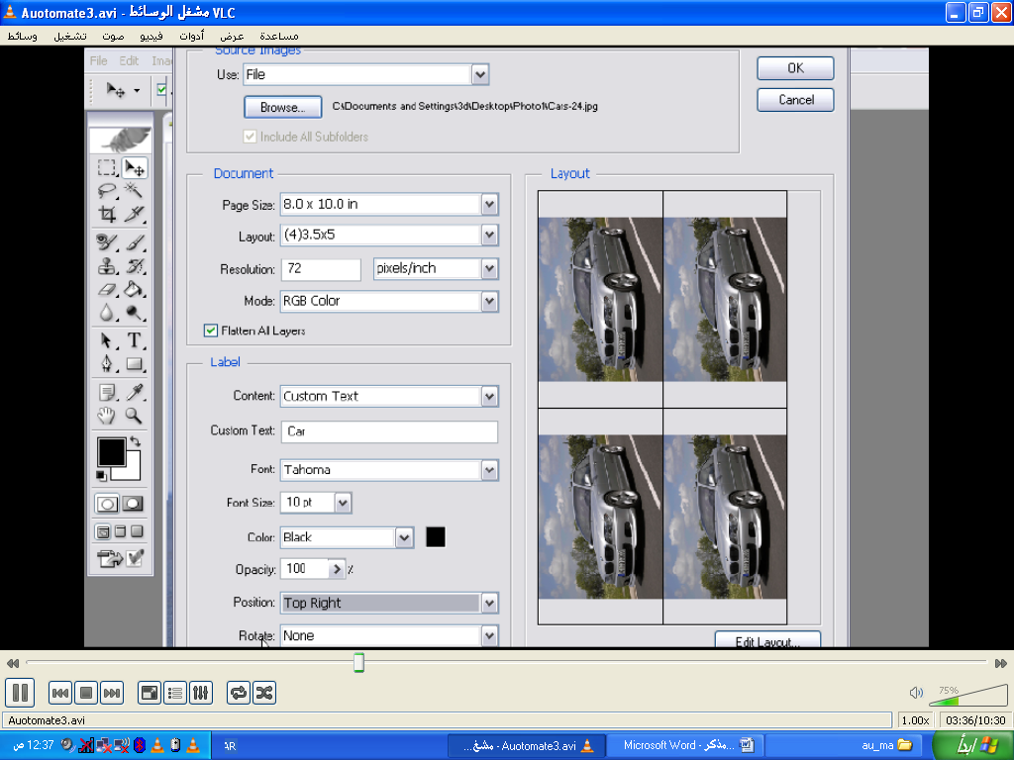
8
7
6
5
4
3
2
1

1 – لفتح الصور المطلوبة 2 – ضبط حجم الصور 3 – تحديد عدد الصور في الملف 4 – أعطاء اسم للملف 5 – التحكم في حجم الخط 6 – التحكم في مكان الخط 7 – التحكم في دوران الخط 8 – تعديل الصور المدرجة
- Web photo gallery ويستخدم في أنشاء موقع كامل على الانترنت يحتوي على مجموعة صور
- Photo merge لفتح أكثر من صورة في نفس الوقت تم تستطيع التعديل والدمج فيها
ننتقل إلي أخر جزء موجود بالمذكرة وهو الإعدادات Setting وسوف نتطرق لأهم الإعدادات الخاصة بالبرنامج وستلاحظ أن هناك مجموعة من الإعدادات موزعة على عدة قوائم ونبدأ أولاً بالإعدادات الموجودة في القائمة Edit أولوها الأمر Color Settings ويستخدم لضبط إعدادات اللون الخاصة بالبرنامج وبمجرد اختيار الأمر تظهر النافذة التالية

فمن settings أختر custom وذلك لنتمكن من ضبط الإعدادات حسب الرغبة تم من RGB نختر Monitor RGB-sRGB IEC61966-21 حيت يتماشى هذا الخيار مع شاشات الحاسوب تم من CMYK نختر Custom CMYK فتظهر النافذة التالية

نحدد الاسم تم من INK Color نحدد نوع الحبر إذا كان معروف وإلا نختر Other تم نختر GCR إذا كانت الطباعة على ورق مقوى أو UCR إذا كانت الطباعة على ورق مثل الجراد من Black Generation نحدد قيمة اللون الأسود وفي الغالب نختر Medium وإذا كان اللون الأسود كثير غير حسب ذلك تم OK لحفظ الضبط الخاص بـ CMYK نرجع للنافذة الرئيسية ومن Gray نحدد الإضاءة الخاصة بشاشة الحاسوب ولتكن 1.8 تم من spot وهي خاصة بضبط توزيع الحبر أثناء الطباعة ويمكن التعديل فيها من التجربة أكثر من مره.
بعد القيام بهذا الضبط نضمن بنسبة كبيره ظهور الصورة في الطباعة بنفس ظهورها على شاشة الحاسوب.
الأمر الثاني هو Preset Manager ويمكننا من استخدام البرنامج بأفضل الطرق وأسرعها حيت تستطيع من هذا الأمر التحكم في أدوات مربع الأدوات وذلك عن طريق نافذة تظهر تستطيع من خلالها التحكم في حجم الفرشاة وغيرها من أدوات المربع.
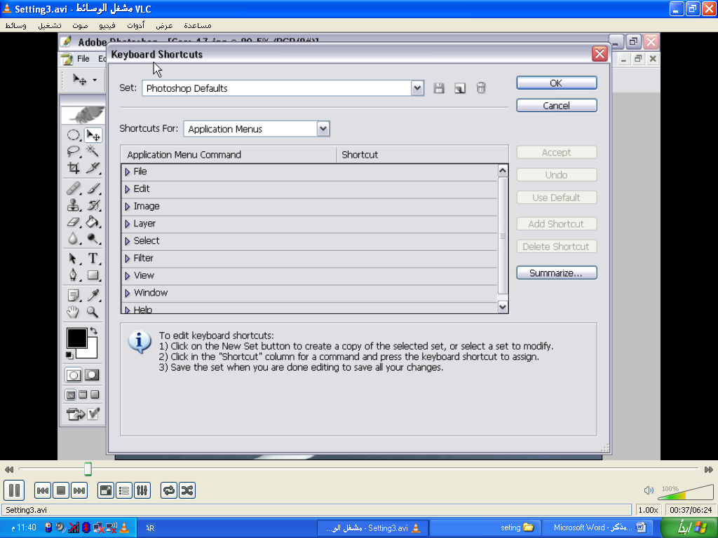
أما الأمر التالي فهو Preferences يستخدم هذا الأمر لضبط كافة خصائص البرنامج عن طريق نافذة تظهر لهذا الغرض أما الأمر Key Board shortcuts يستخدم لتحكم في الاختصارات الخاصة بالبرنامج من لوحة المفاتيح أو بمعنى أخر تكوين اختصارات خاصة بك وبمجرد تنفيذ الأمر تظهر النافذة التالية

ملاحظة / عند تحميل البرنامج لأول مرة يتم تحميل كافة الإعدادات بأفضل صورة

وبهذا نكون قد انتهينا من "السيتينق" ونهاية المذكرة بالكامل نسأل الله التوفيق والسداد والفائدة والدعاء

